“PATHEXT 是MS Windows NT/2000/XP 的一个环境变量。

它的作用是告诉操作系统哪些扩展名的文件，是可以在命令行方式下直接执行的。

比如，我的MS Windows 2000 默认配置为

.COM;.EXE;.BAT;.CMD;.VBS;.VBE;.JS;.JSE;.WSF;.WSH;

我添加上如下后缀就可以在命令行方式下直接执行 .tcl 文件了 ”[参考1]

比如，我安装了 Python，文件名后缀是 .py 。我在操作系统中双击可以直接打开，

但是进入dox box后，输入文件名则不会执行。我将 PathExt 设置为

.COM;.EXE;.BAT;.CMD;.VBS;.VBE;.JS;.PY;.PYC;.PYO;.WSF;.WSH

即可。

另外，这个功能还有一个作用就是调整命令顺序，比如，当一个目录下有 abc.com abc.bat

和abc.exe时，输入abc究竟执行哪个程序，就可以用过PathExt 来指定，顺序是最前面的

优先级最高…… 这样以来，你机器中的执行顺序很可能就和纯DOS下的默认顺序不同。

DOS下的顺序是 .bat .com .exe。第一次遇到这样的问题我很疑惑，以为自己的记忆力出了

问题，或者是10年之前学的东西是错误的。

位置在：我的电脑—〉属性

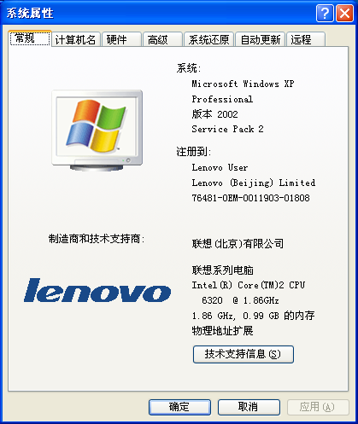

高级

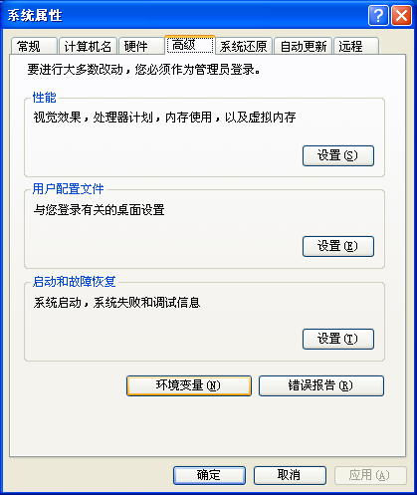

环境变量
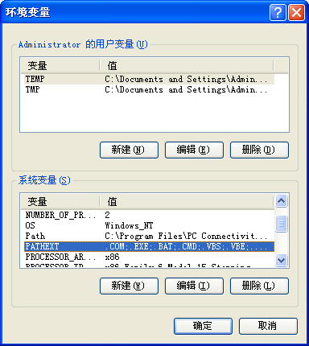

参考1：http://wiki.tcl.tk/1785 原文
PATHEXT is an environment variable of MS Windows NT/2000/XP.
The function is to determine which file extensions mark files, that are executable from every commandline!
The default value is on my MS Windows 2000 system:
.COM;.EXE;.BAT;.CMD;.VBS;.VBE;.JS;.JSE;.WSF;.WSH;
I added to be able to execute tcl script files from every commandline:
.TCL;.TK;.TCLSH;

